院（系）2012－2013学年第一学期期末考试
《高等数学I（上）》课程试卷（A）
专业 年级 班级 姓名 学号

题号 | 一 | 二 | 三 | 四 | 五 | 六 | 总分
得分
一、（总分20分,每小题5分）求下列极限。
1.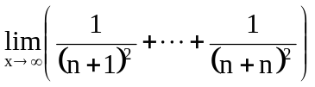
2.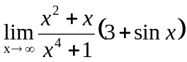
3.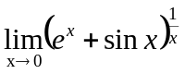
4.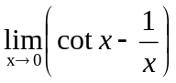

二、（5分）证明不等式：当时，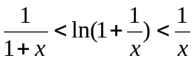。

三、（总分25分，每小题各5分）求下列函数的导数或微分。
1．设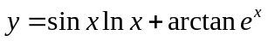，求。
2．设参数方程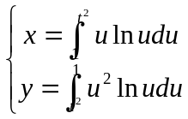 ,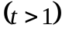确定了函数，求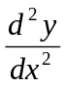。
3．设函数由方程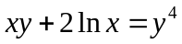所确定，求。
4．设可导，求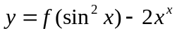的导数。
5．设函数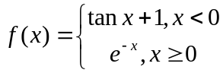,求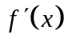。

四、（总分30分，每小题各5分）求下列积分。
1．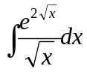 2. 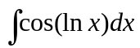
3．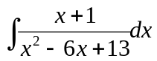 4. 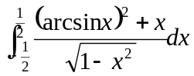
5.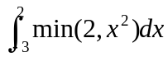 6.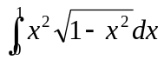
五、(10分) 求函数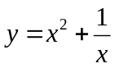图形的拐点及凹凸区间。
六、（10分）设在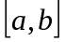连续，在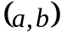可导，且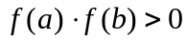，若存在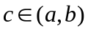
使得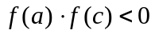。试证明：至少存在一个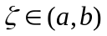，使得

